Колыбельная песня мамы
Подготовила Гольбек Татьяна Александровна,
воспитатель МАДОУ № 51, г. Ленинск-Кузнецкий
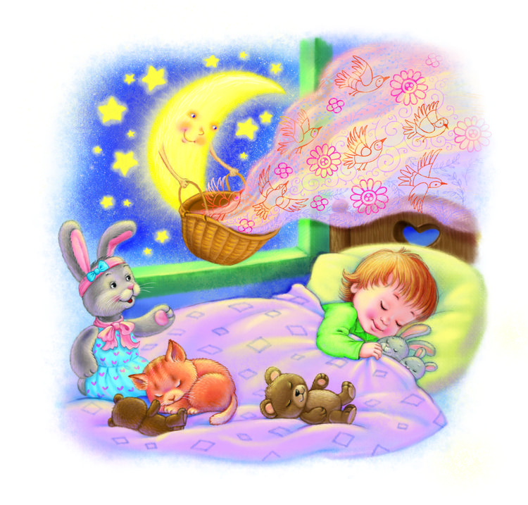
Первой встретить ребенка в этом мире призвана колыбельная песня – удивительный дар прошлого. Созданная в далеких веках, передаваясь из поколение в поколение, она дошла и до нашего времени…
Если мама в период беременности много поет своему еще не родившемуся малышу, после рождения он скорее, чем другие дети начинает реагировать на мамин голос и тоже пытаться издавать мелодичные звуки.
Пение будущей мамы способствует улучшению ее психического состояния и эмоциональной стабильности.
Слушая колыбельные песни, ребенок как бы купается в ласке, песни внушают чувство уверенности, защищенности от бед.
Колыбельные песни – это заговоры-обереги, основанные на магической силе воздействия слова и музыки, на их способности успокоить, уберечь, охранить.
Во время пения колыбельных у мамы снижается ритм сердечных сокращений, нормализуется давление. Ребенок поющей мамы получает больше кислорода, его сердцебиение гармонизируется, а колебания околоплодных вод нежно массируют тело малыша, помогая ему созревать. Кроме того, это прекрасный дыхательный тренинг для мамы и ребенка.
Бывает, что будущие мамы не поют своему ребенку сами, сомневаясь в своих вокальных способностях, боятся повредить музыкальному слуху ребенка. А между тем именно пение мамы целительно для малыша.
Отсутствие музыкальных способностей – не повод отказывать ребенку в колыбельных песнях.
Самое главное – помнить, что музыку надо пропустить через себя. Как это сделать? Просто тихонечко подпевайте.
Ребенку не важно, есть ли у мамы слух, красивый ли у нее голос. Ему важно в первые дни своей жизни видеть доброе лицо, слышать плавную размерную речь, любовные интонации, уменьшительно-ласкательные суффиксы. Сама фонетика этих звуков несет положительную окраску, вне зависимости от того, каким голосом их исполняют.
Колыбельные песни снимают тревожность, возбуждение, действуют на ребенка успокаивающе. Этому способствуют плавная мелодия, ритмическое сочетание слова и движения (легкое покачивание, но не тряска).
Когда мамы поют колыбельные песни, дети быстрее засыпают. Ребенку становится спокойнее, и ему снятся хорошие сны. Для крохи колыбельная – не только способ успокоиться и крепко заснуть, но и показатель того, что все в порядке: мамочка рядом и очень любит его.
Малыш еще не знает языка, не понимает слов, но слушая колыбельную, он успокаивается, затихает, засыпает. Это первая в его жизни музыка. Она воспринимается малышом с магической силой, потому что исходит от самого родного, самого дорогого существа-матери. Пойте своим детям, хотя бы до трех лет, когда они укладываются спать, и продолжайте петь им еще в течение пяти минут после засыпания.
Со временем значение колыбельной меняется, она становится важной частью вечернего ритуала. Ее черед наступает после купания и кормления. В этом возрасте нежная песня нужна малышу даже больше, чем сказка. Ему легче воспринимать мелодичные истории.
Через колыбельную у ребенка формируется потребность в художественном слове, музыке. Постепенно привыкая к повторяющимся интонациям, ребенок начинает различать отдельные слова, что помогает ему овладеть речью, понимать ее содержание. С колыбельной песней ребенок получает первые представления об окружающем мире: животных, птицах, предметах.
Кроме того, последние исследования показали, что с помощью певучих колыбельных у ребенка постепенно формируется фонетическая карта языка, он лучше воспринимает и запоминает эмоционально окрашенные слова и фразы, а значит, раньше начнет разговаривать.
Волшебные и добрые мелодии колыбельных песен знакомы каждому, они остаются в нашем сердце на всю жизнь. В них запах маминых рук, запах детства и родного дома.
Русские народные песни
«Баю-баю, спи, дружок»
Баю-баю, спи, дружок,
Повернись на правый бок.
Только ты один не спишь,
Закрывай глаза, малыш!
Лунный лучик-озорник
Сквозь окошечко проник,
Примостился на подушке,
Шепчет песенку на ушко.
-------------------------------
Баю-бай, баю-бай,
И у ночи будет край.
А покуда детвора
Спит в кроватках до утра.
Спит корова, спит бычок,
В огороде спит жучок.
И котенок рядом с кошкой
Спит за печкою в лукошке.
На лужайке спит трава,
На деревьях спит листва,
Спит осока у реки,
Спят сомы и окуньки.
--------------------------------
Баю-баюшки-баю,
Как я дитятку люблю!
Я сейчас начну считать:
Раз, два, три, четыре, пять.
Только кончу я считать,
Все давайте спать! спать!
По дорогам ходит сон, -
Раз, два, три, четыре, пять.
Всем приказывает он:
Спать. Спать. Спать. Спать.
Сон по улице пойдет,
А ему навстречу кот.
Кот усами шевелит.
Раз, два, три, четыре, пять.
Спать. Спать. Спать. Спать.
Навестить идет он кукол.
Ттолько в комнату вступил -
Сразу кукол убаюкал
И медведя усыпил.
Раз, два, три, четыре, пять.
Спать. Спать. Спать. Спать.
И к тебе приходит сон,
И, зевая, шепчет он:
– Спят деревья. Спят кусты.
Поскорей усни и ты. -
Раз, два, три, четыре, пять.
Спать. Спать. Спать. Спать.
Сосчитаю я опять: раз, два, три, четыре, пять.
Спать.

